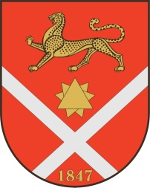

Республика Северная Осетия – Аланияроект
Правобережный район
Бесланское городское поселение

Собрание Представителей Бесланского городского поселения

Решение № 7

от «14» сентября 2024 г. г. Беслан

«О досрочном прекращении полномочий главы администрации местного самоуправления Бесланского городского поселения Татрова Х.С. в связи с отставкой по собственному желанию»

В соответствии с пунктом 2 части 10 статьи 37 Федерального закона от 6 октября 2003 года № 131-ФЗ «Об общих принципах организации местного самоуправления в Российской Федерации», статьей 29 Устава Бесланского городского поселения Правобережного муниципального района Республики Северная Осетия-Алания, рассмотрев заявление главы администрации местного самоуправления Бесланского городского поселения Татрова Харитона Сергеевича от 13.09.2024 г., Собрание представителей Бесланского городского поселения:
РЕШАЕТ:
1. Досрочно прекратить полномочия главы администрации местного самоуправления Бесланского городского поселения (осуществляемые на основе контракта) Татрова Харитона Сергеевича в связи с отставкой по собственному желанию с 14.09.2024 г.
2. Опубликовать настоящее решение в газете «Жизнь Правобережья» и разместить на сайте www.beslan.ru.

Председатель Собрания представителей
Бесланского городского поселения С. И. Фидарова

